怎样安全用电
1.严格按照使用说明来使用电器，注意警告事项。
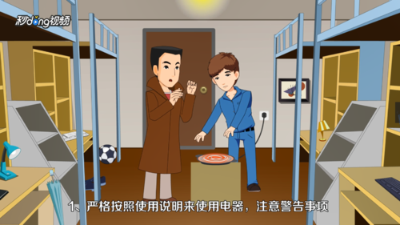
2.使用电器时，先插电源，后开电器。使用完毕后，先关电器，后断电源。
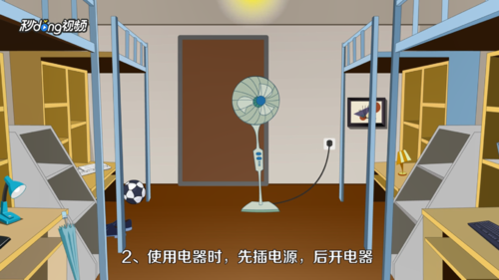
3.不要用湿手触碰通电的电器，不要在电线上悬挂物品。
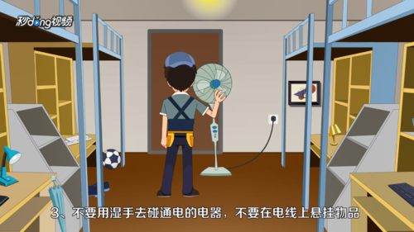
4.电器设备起火时，先断电源，再用绝缘体拔掉插头进行灭火。
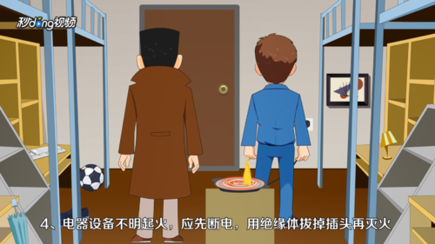
5.发现裸露的电线时要用绝缘胶带缠上封好。
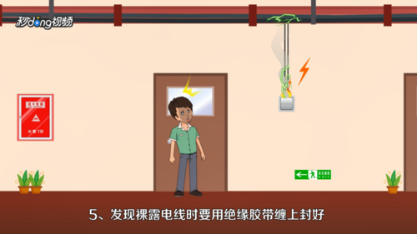
6.带金属外壳的可移动电源要用三芯塑料护套或者配套的三脚插头和三眼插座。
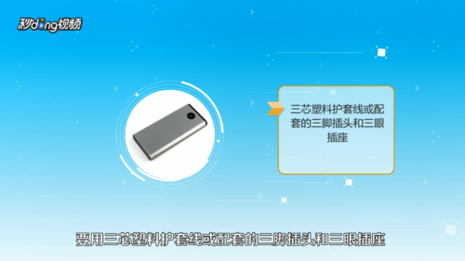
7.在路上发现电线掉落应当及时报告有关部门。
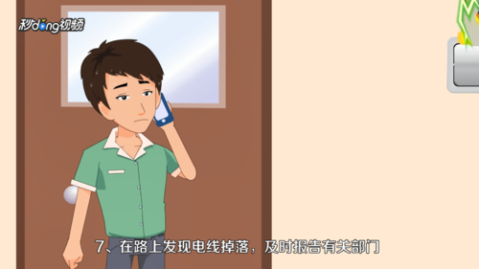
8.发现有人触电时，第一时间断电，用绝缘物体将触电者挑开。
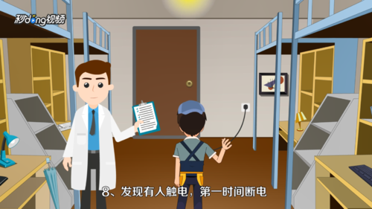
9.提高安全用电意识是生活中必不可少的。
